администрация МУНИЦИПАЛЬНОГО ОБРАЗОВАНИЯ СОСНОВОБОРСКИЙ ГОРОДСКОЙ ОКРУГ ЛЕНИНГРАДСКОЙ ОБЛАСТИ

постановление

от 26/08/2020 № 1695

О внесении изменений в постановление администрации
Сосновоборского городского округа от 22.10.2019 № 4016
«Об утверждении схемы размещения нестационарных
торговых объектов на территории муниципального образования
Сосновоборский городской округ Ленинградской области»

В целях актуализации Схемы размещения нестационарных торговых объектов на территории муниципального образования Сосновоборский городской округ Ленинградской области, утвержденной постановлением администрации Сосновоборского городского округа от 22.10.2019 № 4016, в соответствии с приказом Комитета по развитию малого, среднего бизнеса и потребительского рынка Ленинградской области от 12.03.2019 № 4 «О порядке разработки и утверждения схем размещения нестационарных торговых объектов на территории муниципальных образований Ленинградской области», с учетом протокольного решения комиссии по вопросам размещения нестационарных торговых объектов на территории муниципального образования Сосновоборский городской округ Ленинградской области от 12.03.2020 протокол № 1, администрация Сосновоборского городского округа п о с т а н о в л я е т:

1. Внести изменения в постановление администрации Сосновоборского городского округа от 22.10.2019 № 4016 «Об утверждении схемы размещения нестационарных торговых объектов на территории муниципального образования Сосновоборский городской округ Ленинградской области»:
1.1. Дополнить строкой 87 текстовую часть Схемы размещения нестационарных торговых объектов на территории муниципального образования Сосновоборский городской округ Ленинградской области (приложение №1) следующего содержания:

87 | Промзона, Копорское шоссе, напротив д.26 | павильон | 84,7 | продовольственные товары | ООО «ВИКС» | 4714016596 | №2014-ДА 299 от 01.10.2014 | да | на неопределенный срок

1.2. Графическое изображение территории Сосновоборского городского округа с нанесением мест размещения нестационарных торговых объектов, утвердить в новой редакции (Приложение).
2. Общему отделу администрации (Смолкина М.С.) опубликовать настоящее постановление в городской газете «Маяк».
3. Отделу по связям с общественностью (пресс-центр) комитета по общественной безопасности и информации (Никитина В.Г.) разместить настоящее постановление на официальном сайте Сосновоборского городского округа.
4. Настоящее постановление вступает в силу со дня официального опубликования.
5.Контроль за исполнением настоящего постановления возложить на первого заместителя главы администрации Лютикова С.Г.

Глава Сосновоборского городского округа М.В.Воронков

Исп. Алесина Н.А.
т.62849 ЯЕ

СОГЛАСОВАНО:

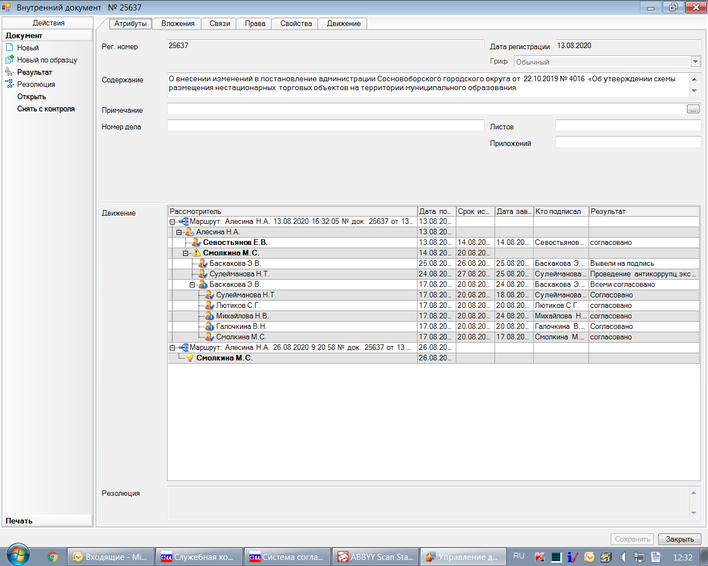

Рассылка: общий отдел, КУМИ, КАГиЗ,
отдел эконом. развития,
пресс-центр, прокуратура

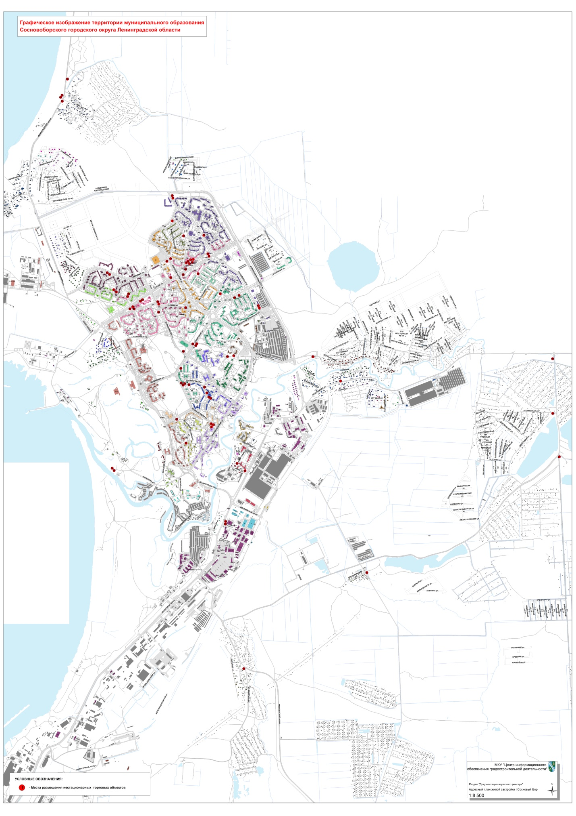
Утверждено
постановлением администрации
Сосновоборского городского округа
от 26.08.2020 № 1695
Приложение № 1

